**코로나 사태와 한강공원 인구밀집 문제에 관한 개선방안**

IT공학부 2071012 이노협

< 목차 >

1. 연구목적
2. 코로나19에 관하여
   1. 코로나19의 시작
   2. 코로나19의 심각화
   3. 코로나19에 대한 간접경험
3. 해결방안
   1. 자가격리 위반에 대한 해결방안
   2. 인구밀집 현상에 대한 해결방안
   3. 정확한 코로나19 정보 전달
4. 결론
5. 연구목적

현재 우리는 아주 위험한 코로나 바이러스가 퍼진 세상에 살고 있다. 2019년 중국에서부터 세계각국으로 퍼지기 시작했으며, 엄청나게 빠른 속도로 전염병이 퍼지고 있다. 대구 신천지 교회, 이태원 클럽, 한강공원 봄 나들이 등 인구밀집으로 인한 집단감염 현상이 발생하고 있다. 인구가 밀집되어 있는 상황은 한 명의 감염자만 있어도 무서운 속도로 바이러스가 전파된다. 따라서 이런 인구밀집 장소의 코로나 바이러스 전파현상에 대한 해결방안을 제시하고자 한다.

1. 코로나19에 관하여
   1. 코로나19의 시작

전염병이란 인간 또는 동물에 일어난 질병 중 병원체가 인간과 인간 또는 인간과 동물 간에 직접 또는 간접적으로 전파되는 질병을 말한다.[1] 한마디로 병원체가 다른 개체로 옮겨 다니며 확산 가능성을 보이는 병을 전염병이라고 한다. 코로나19 바이러스도 이 전염병 바이러스에 해당된다. 최초의 중국 우한지역 감염자로부터 시작된 코로나19는 우리나라뿐 아니라 전세계로 전파되었다. 대한민국의 감염자는 만명을 넘어섰고, 해외 유입으로 인한 감염보다 국내에서의 감염자 비율이 더 많다.[2] 그 말은 국내에서의 인구밀집 현상에 의해 전염병이 확산된다는 것이다.

* 1. 코로나19의 심각화

코로나19 바이러스가 우리나라에 전염되기 시작한지 얼마 되지 않았을 때에는 전염의 심각성은 그렇게 크지 않았다. 그러나 대구 신천지 교회에 집단 감염현상이 발생하면서 코로나19 바이러스가 무서운 속도로 확산되었다. 31번째 환자가 자가격리 지침을 무시한 채 신천지 교회 모임에 나가서 100여명이 넘는 사람들에게 코로나19바이러스를 전염시킨 것이다. 한 명의 슈퍼 전파자의 의해 대한민국은 국가 재난 상태로 들어섰다. 대구에서의 감염자 비율이 급속도로 증가하여 현재는 대구에서의 감염자만 전체 감염자의 54.3% 이고, 대구 신천지 관련 감염자가 전체 감염자의 41.2%나 되는 상황이다.

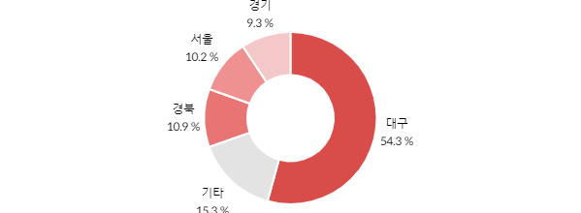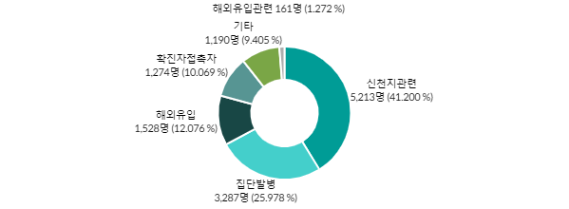

<그래프1>확진환자 지역별 비율[3] <그래프2>감염경로별 확진자 비율[4]

의료진들의 노력으로 격리해제가 된 사람도 늘어갔고 모두가 코로나19 확산 방지를 위해 노력하여 전염추세는 점점 줄어가는 듯했다. 그러나 봄이라는 계절이 다가오면서 꽃이 만개하고 날씨도 온난해지면서 집에서 격리만 되어있던 사람들이 밖으로 많이 나오기 시작했다. 한강 꽃나들이 시기인 봄이 오면서 코로나19 바이러스가 새로운 국면으로 들어섰다. 한강공원에 사람들이 몰리고, 코로나19 확진자 수가 감소추세에서 증가추세로 바뀌었다. 코로나19에 대한 경각심이 줄어든 문제도 있었다. 심각했던 대구 신천지 교회 시점보다 확진자 수도 줄고, 재난문자나 매체에 코로나19 바이러스에 대한 보도가 매우 자주 나오고 있어서 코로나19에 대한 경각심이 줄어들었다. 마스크를 쓰고 돌아다니지 않고, 좀 더 많은 사람들이 집 밖으로 나오기 시작한 것이다. 엎친 데 덮친 격으로 이태원 클럽 여러 곳에 코로나19 확진자가 다녀가면서 무수히 많은 추가 확진자에 대한 경고가 울렸다. 대구 신천지 교회 사건과 마찬가지로 자가격리 지침을 무시하고 마스크도 쓰지 않고 사람들이 밀집되어 모여 있는 클럽에 방문한 것이다. 이로 인해 다시 확진자가 늘어났고, 정부는 이에 대해 사회적 거리두기를 연장하는 조치를 취했다.[5]

* 1. 코로나19에 대한 간접경험

필자는 코로나19 바이러스가 성행하고 있을 때 위험을 인지하고 마스크를 항시 착용하고 항상 감염에 대비했다. 그러나 감염자의 동선과 겹치는 부분이 발생했고, 다름 아닌 내가 일하는 지역이었다. 그렇기 때문에 나는 코로나19 바이러스 검사 대상자였고, 그렇게 자가격리 기간을 가지고 보건소에서 검사를 받았다. 이처럼 코로나19 확진자와 동선이 겹친다는 이유만으로도 잠재적 병원체를 지닌 사람이 될 수도 있는 것이다. 다행히 코로나19 바이러스에 대해 음성판정이 나왔고, 건강에 문제없다는 판정을 받고 나서야 정상적으로 일상생활이 가능해졌다. 대한민국에 코로나19 검사를 받은 사람만 120만명이 넘는다. 필자를 포함해 얼마나 많은 사람이 감염의 위험성에 노출되어 있는지 알 수 있는 자료이다.

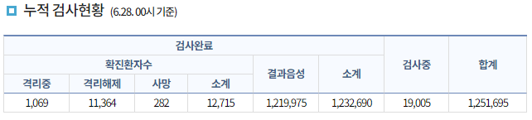

<표1> 누적 검사현황[6]

1. 해결방안

3.1 자가격리 위반에 대한 해결방안

코로나19 바이러스 확진자와 접촉하거나 동선이 겹치게 되면 자가격리를 거치고 코로나19 바이러스 검사를 받는 것이 일반적이다. 잠재적인 감염상태에서 자가격리 지침을 위반하고 밖으로 나가서 슈퍼 전파자가 될 위험성이 있기 때문에 자가격리 위반에 대비하는 방안이 필요하다. 먼저 간접적으로나 직접적으로 코로나19 확진자와 접촉한 사람들을 대상으로 자가격리 안내를 담은 영상이나 문자를 보낸다. 이를 숙지한 잠재적 환자들은 자가격리에 들어가고 환자의 동의 하에 핸드폰 위치추적에 동의하는 서약을 맺는다. 친구끼리 서로의 위치를 알 수 있는 핸드폰 앱처럼 정부와 잠재적 환자 간의 위치를 공유하는 것이다. 일시적으로 자가격리 기간인 2주동안만 사용되는 개인정보이므로 환자의 동의 하에 2주동안만 정보를 보관하고 관찰하며 능동적인 관리에 들어가는 것이다. 이렇게 되면 자가격리를 위반하고 슈퍼 전파자가 되는 것을 실시간으로 제재할 수 있는 수단이 생기는 것이다. 코로나19 바이러스 의심환자가 검사를 받지 않으면 벌금을 매기는 제도와 같이 사용하면 검사 전에 바이러스를 옮기는 불상사를 효과적으로 막을 수 있다.

* 1. 인구밀집 현상에 대한 해결방안

대구 신천지 교회 사건과 같이 한명의 확진자라도 포함되어 인구밀집 현상이 일어나게 되면 많은 확진자가 나올 수 있다. 고로 많은 사람들이 모이는 상황을 최대한 피해야 하며 불가피한 모임을 가지게 된다면 최대한 확진자는 배제하고 진행하는 방식으로 모임을 가져야 한다. 사회적 거리두기, 체온 확인, 손 세정제 등으로 모임에서의 방역을 한다고 하지만 무증상 감염자나 잠복기인 경우에는 대처하기 쉽지 않다. 근본적인 문제는 해결되지 않는 것이다. 그렇다면 본질적인 모임을 줄이고 확진자를 모임에서 배제하는 방법은 지역간 이동제한이다. 여러 지역을 지나가면서 모임에 참여하는 경우나 대구 신천지 교회 사건처럼 다른 곳에서 전염되어 특정지역으로 넘어와 바이러스를 퍼트리는 경우가 있다. 이런 사건들이 많이 발생하므로 사람들의 이동을 제한함으로써 특정 지역의 확진자가 다른 지역에 전파시키지 않을 수 있고 타 지역으로부터 바이러스를 전파 받지 않을 수 있다. 모든 사람의 이동을 제한할 수 없기 때문에 확진자의 수가 많거나 유동 인구가 많은 지역 등을 선별하여 적용하고, 이동 제한이 사람들의 일상생활에 지장이 가지 않을 정도 혹은 이동 제한의 영향을 크게 받지 않는 사람들을 선별해 적용하는 것이다. 앞서 말한 자가격리 지침과 함께 시행한다면 큰 시너지 효과를 발휘해 확진자 수를 줄일 수 있을 것이다.

* 1. 정확한 코로나19 정보 전달

확진자가 발생하면 그 확진자가 발생한 지역에 재난문자가 전송된다. 그러나 자세한 동선을 알려면 지자체 측에서 코로나 확진자 현황을 공개하는 블로그에 접속해야 하고 확진자의 이동 경로를 살펴보면 타지자체에 관한 내용은 나와 있지 않다. 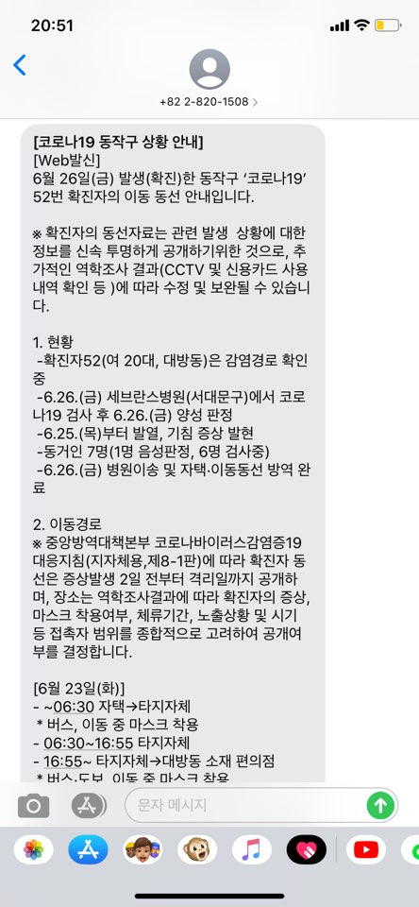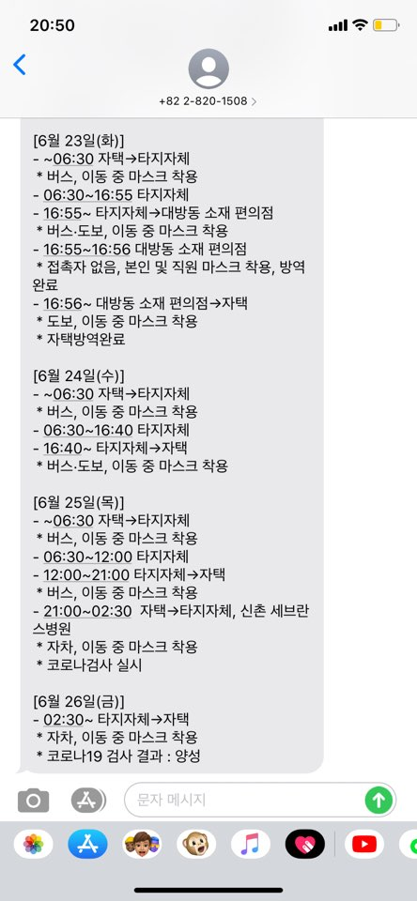 <사진1> 코로나19 재난문자 <사진2> 코로나 19 재난문자

이처럼 확진자가 타지자체를 방문한 것에 대해서는 정확한 지자체명을 밝히지 않음을 알 수 있다. 확진자가 발생되면 그 확진자의 동선을 빠르게 전담으로 파악한 후 각 지자체에 협력을 요구해 정확하고 신속한 결과를 도출해 내는 것이 제일 좋은 방법이다. 또한 신속성을 놓치지 않으며 정확성도 높여야 하므로 확진자 한 명에 전담 인력을 배치하여 빠르게 정보를 전달하는 것도 좋은 방법이 될 수 있다.

1. 결론

전대미문의 재앙인 코로나19 바이러스의 전염을 멈추고 전염병의 확산을 막기 위해 확실하고 명확하게 방안을 내세워 대비해야 한다. 자유가 억압당하고, 정부의 다소 강제적인 규제로 인해 시민들의 불만이 있지만 코로나19 바이러스 사태가 하루 빨리 진정될 때까지 모두의 협력이 필요하다. 하루 빨리 코로나19 바이러스가 종식되어 다 함께 마스크 없이 자유롭게 만나는 그 날이 왔으면 하는 바람이다.

1. 박진아(2012:9), 국제법상 전염병 통제에 관한 연구, 고려대학교 대학원 학위논문
2. 질병관리본부>코로나바이러스감염증-19>발생동향>국내 발생 현황-

   <http://ncov.mohw.go.kr/bdBoardList_Real.do?brdId=1&brdGubun=11&ncvContSeq=&contSeq=&board_id=&gubun=>
3. 질병관리본부>코로나바이러스감염증-19>발생동향>국내 발생 현황

   <http://ncov.mohw.go.kr/bdBoardList_Real.do?brdId=1&brdGubun=11&ncvContSeq=&contSeq=&board_id=&gubun=>
4. 질병관리본부>코로나바이러스감염증-19>발생동향>국내 발생 현황

   <http://ncov.mohw.go.kr/bdBoardList_Real.do?brdId=1&brdGubun=11&ncvContSeq=&contSeq=&board_id=&gubun=>
5. 12MBC 뉴스

   ‘사회적 거리두기’ 2주 연장…확진 50명 이하 목표

   <https://imnews.imbc.com/replay/2020/nw1200/article/5701548_32496.html>
6. 질병관리본부>코로나바이러스감염증-19>발생동향>국내 발생 현황

   <http://ncov.mohw.go.kr/bdBoardList_Real.do?brdId=1&brdGubun=11&ncvContSeq=&contSeq=&board_id=&gubun=>